Välkommen till Damkören!
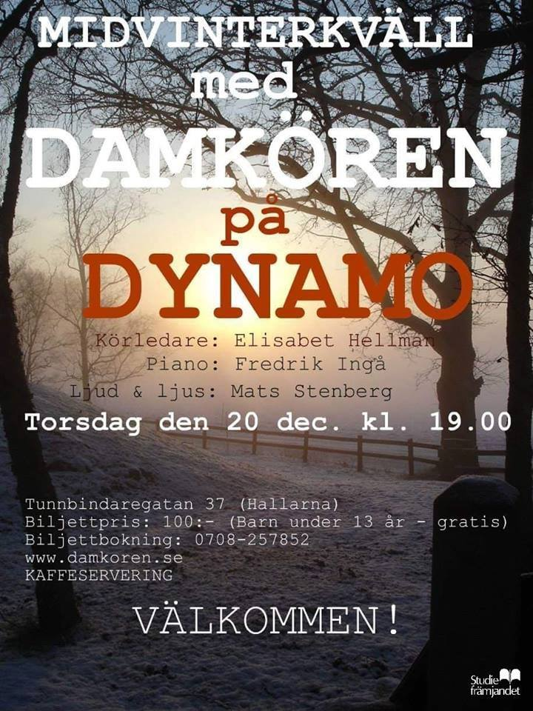
Just nu!
Just nu repar vi inför vår stundande julkonsert den 20/12 kl.19.00 på Dynamon/Hallarna, Välkommen!
Kommande
2018
31/12
Damkören inviger även detta år nyårsvandringen med stämningsfull körsång. Vi ses på Grytstorget vid Moa Martinssons staty 16.00
Besöksadress: info@damkoren.se Bg 5517-7414
Iogt-Nto
Norra Promenaden 108

Följ oss!

Youtubeklipp
Damkören sjunger traditionsenligt för 40 000 norrköpingsbor på nyårsafton 2012.
https://www.youtube.com/watch?v=nHAw4M-urDk

Vem är vår körledare Elisabet Hellman?
Läs artikeln i Folkbladet från våren 2012, efter vår första konsert tillsammans.
https://www.folkbladet.se/nyheter/norrkoping/korproffset-lamnade-storstan-for-vikbolandet-6094147.aspx

Film
Filmklipp från ett av körens framträdanden

